1962—2021年闽江流域干旱时空分布特征及驱动因子分析

韩 庆^{1,2} ，刘梅冰^{1,2,3}
（1.福建师范大学地理研究所，福建 福州 350007；2.福建师范大学地理科学学院、碳中和未来技术学院，福建 福州 350117；3.福建师范大学湿润亚热带生态—地理过程教育部重点实验室，福建 福州 350117）

摘要：【目的】全球气候变暖条件下，中国南方地区干旱发生频率呈增加趋势，但有关东南沿海湿润流域干旱的研究不足；研究闽江流域干旱的时空演变特征及驱动因子，对流域干旱风险评估和制定科学的水资源管理策略有重要意义。【方法】基于闽江流域26个气象站点的逐日降水和气温数据，选取标准化降水蒸散指数（Standardized Precipitation Evapotranspiration Index，SPEI）作为干旱指标，结合Mann-Kendall趋势检验方法、交叉小波及相干小波分析等方法，分析不同时间尺度下闽江流域干旱的时空变化特征，探究气候条件和大尺度环流因子对闽江流域干旱特征的影响。【结果】结果显示：1962—2021年间，流域年尺度SPEI以0.030/10a的速度上升，春、夏、秋、冬季的SPEI变化率分别为-0.013/10a、0.051/10a、-0.016/10a和-0.003/10。空间尺度上，流域年度呈干旱化趋势的站点有19个，占总站点数的73.08%；春、夏、秋、冬季呈干旱化趋势的站点比例分别为65.38%、26.92%、76.92%、69.23%。【结论】近60年来，闽江流域整体呈现不显著湿润化趋势，但存在季节变化差异，春、秋、冬季均呈干旱化趋势，而夏季则表现为湿润化趋势。流域北部和东南部湿润化趋势较为明显，而中南部则趋于干旱化；流域东北部和西南部干旱发生频次较高，东部地区在春季和秋季干旱易发，南部地区冬季易发生干旱。降水是影响闽江流域不同时间尺度干旱的重要因子，气温与春、秋、冬季干旱均呈极显著负相关。闽江流域干旱与厄尔尼诺-南方涛动和北极涛动密切相关，SPEI与厄尔尼诺-南方涛动存在约0—5个月的共振周期，与北极涛动存在约3—6个月的共振周期。
关键词：干旱；SPEI；时空分布；大尺度环流因子；闽江流域；影响因素
中图分类号：P429 文献标识码：A

Spatiotemporal distribution characteristics and driving factors of drought in Minjiang River Basin from 1962 to 2021

HAN Qing^{1,2}, LIU Meibing^{1,2,3}
(1. Institute of Geography, Fujian Normal University, Fuzhou 350007, Fujian, China; 2. School of Carbon Neutrality Future Technology / School of Geographical Sciences, Fujian Normal University, Fuzhou 350117, Fujian, China; 3. Key Laboratory of Humid Subtropical Eco-geographical Process of Ministry of Education, Fujian Normal University, Fuzhou 350117, Fujian, China)
Abstract: [Objective] Under the background of global warming, drought frequency has shown an increasing trend in southern China. However, research on drought in the humid river basins of the southeastern coastal area remains insufficient. Investigating the spatiotemporal evolution characteristics and driving factors of drought in the Minjiang River Basin is of great significance for drought risk assessment and the formulation of scientific water resource management strategies. [Methods] Based on daily precipitation and temperature data from 26 meteorological stations in the Minjiang River Basin, the standardized precipitation evapotranspiration index (SPEI) was calculated as the drought indicator. Methods including the Mann-Kendall trend test, cross wavelet analysis, and wavelet coherence analysis were used to analyze the spatiotemporal variation characteristics of drought across different time scales in the river basin. Additionally, the effects of climate conditions and large-scale circulation factors on drought characteristics were explored. [Results] The results showed that from 1962 to 2021, the annual-scale SPEI in the river basin increased at a rate of 0.030/10a. The change rates of SPEI in spring, summer, autumn, and winter were -0.013/10a, 0.051/10a, -0.016/10a, and -0.003/10a, respectively. Spatially, 19 stations (73.08% of the total) exhibited a drying trend at the annual scale. The proportions of stations showing drying trends in spring, summer, autumn, and winter were 65.38%, 26.92%, 76.92%, and 69.23%, respectively. [Conclusion] Over the past 60 years, the Minjiang River Basin has exhibited an insignificant wetting trend, but with seasonal differences. Spring, autumn, and winter exhibit a drying trend, while a wetting trend is observed in summer. Significant wetting trends are observed in the northern and southeastern parts of the river basin, while drying tendencies are observed in the central and southern regions. The drought frequency is higher in the northeastern and southwestern parts of the river basin, with the eastern region prone to drought in spring and autumn, and the southern region prone to drought in winter. Precipitation is a key factor influencing drought at different time scales in the Minjiang River Basin, and temperature exhibits significantly negative correlations with drought in spring, autumn, and winter. Drought in the Minjiang River Basin is closely related to the El Niño-Southern Oscillation (ENSO) and the Arctic Oscillation (AO). The SPEI shows a resonance period of approximately 0-5 months with ENSO and 3-6 months with AO.
Keywords: drought; SPEI; spatiotemporal distribution; large-scale circulation factors; Minjiang River Basin; influencing factors

0 引言
干旱是指区域内因长期降水偏少，造成水资源供需失衡的气候现象^{[1]}。作为地球最具破坏性的自然灾害类型之一，干旱的显著特征表现为高频次发生、影响范围广、持续时间长^{[2]}，易诱发水资源短缺、土地荒漠化加剧等问题，从而制约区域社会经济发展。因此，揭示干旱的时空变化特征有助于科学识别干旱并制定高效的抗旱减灾策略。IPCC第六次评估报告指出，过去一个世纪全球平均气温上升了约1.09℃，气候变暖会加速水热失衡，并导致全球大多数陆地区域干旱事件的频率和强度持续上升^{[3]}。已有研究发现，北美南部和中美洲、南美北部和亚马逊流域、地中海地区以及澳大利亚南部等地区的干旱严重程度均呈增加趋势^{[4-5]}。中国也是世界上受干旱影响最严重的国家之一^{[6]}，近年来，中国干旱的时空格局正在发生变化^{[7]}，北方部分地区开始出现暖湿化特征，而受东亚季风影响的南方地区干旱发生频率呈增加趋势^{[8]}。在过去的58年中，气象干旱频率在东南沿海湿润区流域最高，达到90.2次^{[9]}；华南地区季节性干旱事件数量也显著增加^{[10]}；东南沿海地区未来干旱强度呈显著增强趋势^{[11]}。干旱演变特征在不同季节同样存在差异，黄河流春季干旱化趋势最明显^{[12]}；长江中下游流域^{[13]}、鄱阳湖流域^{[14]}在春季和秋季呈干旱化趋势，并在夏季和冬季呈湿润化趋势；大凌河流域冬季和春季呈干旱化趋势^{[15]}。在全球气候变暖与区域干旱风险持续上升的背景下，完善水旱灾害防御体系尤为紧迫^{[16]}。
干旱演变特征受气候条件、人类活动等多重驱动因子共同作用。其中，气象要素是影响干旱的直接因素，而大气环流异常、海洋温度波动等因素会通过遥相关作用于气候系统，进而改变降水、气温和蒸散量的时空分布，间接诱发或加重干旱^{[15]}。已有研究表明，ENSO、北极涛动（AO）、太平洋年代际振荡（Pacific Decadal Oscillation，PDO）和北大西洋涛动（North Atlantic Oscillation，NAO）等因子与我国极端干旱事件之间存在紧密联系^{[17-19]}。ENSO期间受东亚夏季风增强的影响，我国雨带位置偏北，导致华北部分地区夏季湿润多雨^{[20]}、而南方地区出现干旱现象^{[21]}。基于全球海气相互作用的动力学机制，ENSO事件对长江中下游流域、闽江流域及鄱阳湖流域降水变率的影响呈现出显著的滞后响应特征，其滞后时间尺度约为0—6个月，这一滞后时间主要源于各流域在地理位置、水汽输送路径及ENSO事件类型等方面的差异^{[22-24]}。GUAN等^{[19]}通过M-K趋势检验和相干小波发现，AO、PDO和NAO的耦合作用是影响海河流域干旱最显著的大气环流因素；而徐乔婷等^{[25]}采用皮尔逊相关系数法以及交叉小波变换法分析了兰州地区干旱与PDO的年际、年代际振荡周期，发现二者在年代际尺度的相关性强于在年际尺度上的相关性。
作为中国东南沿海典型湿润气候区的重要水系，闽江流域的水文特征显著受到东亚季风环流系统的支配性影响，其年际降水总量呈现出显著丰沛的特点，但降水在时间和空间上存在较大变率，这种不均衡的降水特征导致季节性干旱频繁发生，威胁粮食生产安全，对区域经济和生态系统稳定构成严峻挑战。从以往研究来看，大部分干旱研究重点关注北方地区，对南方湿润地区关注不足；而有关闽江流域干旱演变特征的研究主要集中在对干旱事件的识别，武晶等^{[26-27]}采用标准化降水指数 (Standard Precipitation Index, SPI)，仅基于降水要素对干旱特征进行识别，主要关注干湿变化特征，忽略气温对干旱的影响，对流域干旱形成机制探究不足；甘贝贝等^{[23]}运用小波分析方法，探究闽江流域干湿对ENSO的响应，但缺乏多种大尺度环流因子对流域干旱特征影响的综合研究。因此，基于闽江流域26个气象站1962—2021年的日降水和气温数据，利用SPEI指数分析不同时间尺度下的流域干旱时空演变特征，并采用交叉小波和相干小波法探讨SPEI与ENSO、PDO、NAO和AO等四种大尺度环流因子之间的关系，以期为流域干旱风险评估和制定科学的水资源管理策略提供理论支持。
1 研究区概况
闽江流域位于116°23′E—119°35′E，25°23′N—28°16′N（见图1），流域总面积6.1万
km²。研究区处于典型的亚热带季风气候带，气候温暖湿润，年均气温在18~20℃之间，年均降水量约
1600~1800mm。降水时空分布不均，主要集中在汛期（4—9月），其中前汛期（4—6月）为梅雨高峰期，降水强度大且持续时间长；后汛期（7—9月）则主要受台风和热带气旋影响，常出现强降雨过程，前后汛期的总降雨量约占全年的80%。10月—次年2月雨带南移，流域受大陆冷气团控制，水汽条件明显减弱，从而导致降水大幅减少。同时，秋季气温仍然较高，蒸发旺盛，加剧了水分散失，容易形成季节性干旱；再加上城市化与农业灌溉造成水资源消耗量增加，旱季供需矛盾突出^{[28]}。
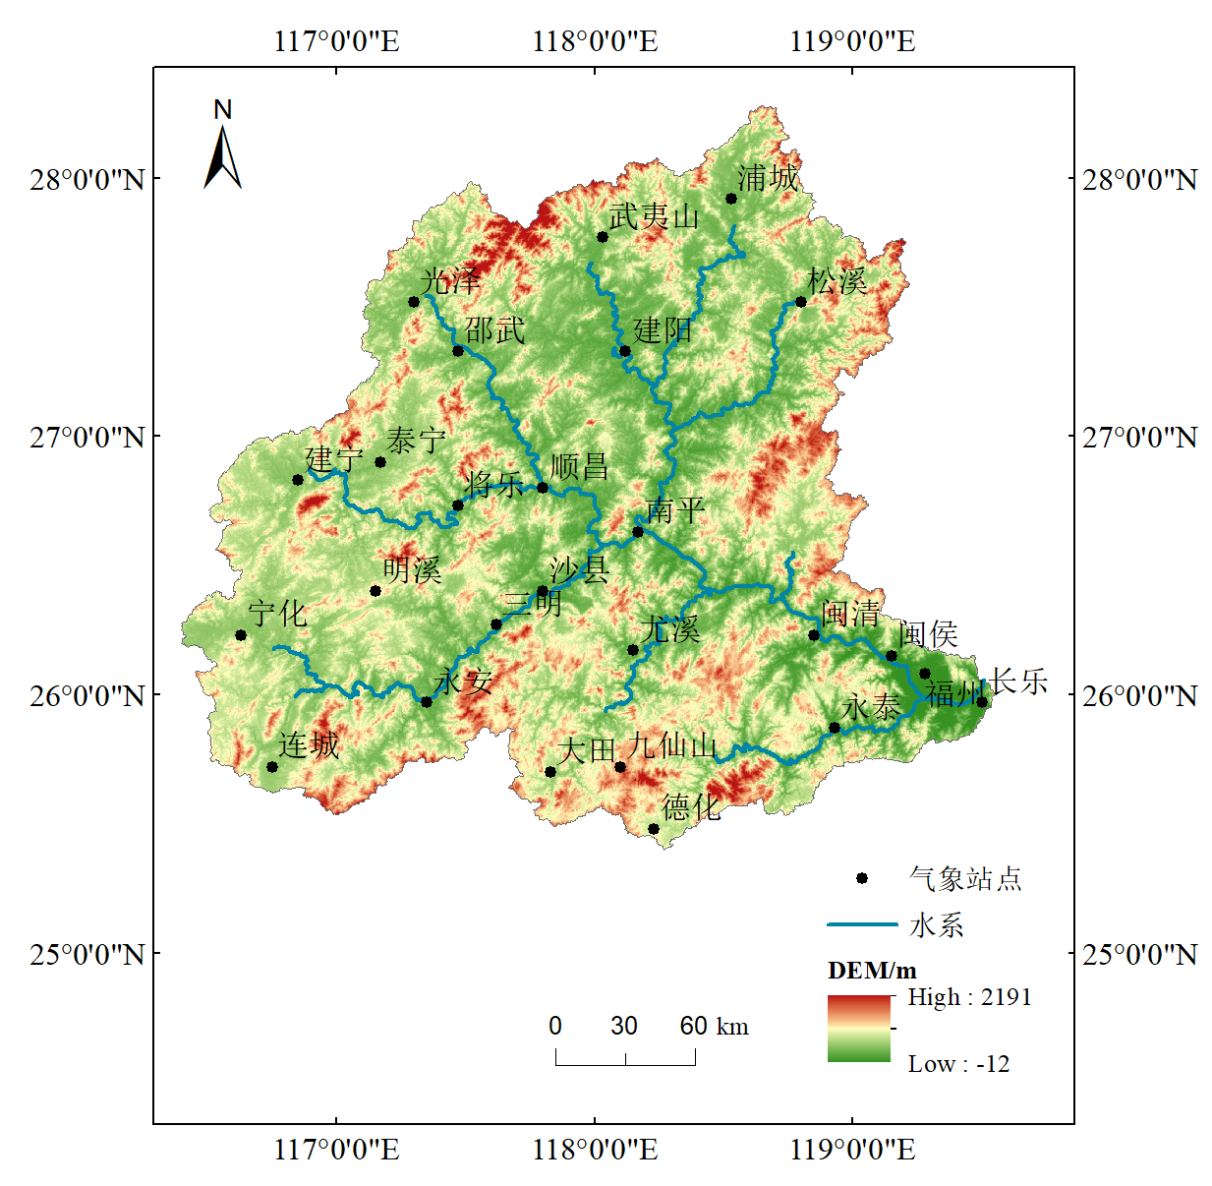
图1 闽江流域气象站点分布图
Fig.1 Spatial distribution of meteorological stations in Minjiang River Basin

2 数据来源与研究方法
2.1 数据来源
本文采用1962—2021年间闽江流域26个气象站的逐日气温和降水数据，来自中国气象科学数据共享服务网（https://www.data.cma.cn/）。为确保数据的准确性和可靠性，所有数据均经过了严格的质量控制。个别站点缺测日少于5d，采用线性插值法进行插补处理。研究区边界的矢量地图数据获取自地理空间数据云（https://www.gscloud.cn/）。此外，为了分析大气环流因子与闽江流域干旱时空特征的关系，选取了1962—2021年间四种大气环流因子指标，分别为太平洋年代际振荡指数（PDO）、北大西洋涛动指数（NAO）、北极涛动指数（AO）和尼诺指数（Nino3.4）。本研究选取赤道中太平洋El Niño3.4区的海表温度（SST）作为ENSO现象的量化指标。相关数据均源自美国国家海洋和大气管理局。
2.2 研究方法
2.2.1 标准化降水蒸散指数
SPEI由VICENTE-SERRAO等^{[29]}首次提出，该指数在干旱评估领域具有独特优势，它突破了传统干旱指数仅考虑单一气象要素的局限性，能够综合考虑降水量和气温对干旱过程的影响，具有多时间尺度特征和空间可比性的特点^{[30]}。不同时间尺度的SPEI能够表征不同类型的干旱特征。1个月时间尺度的SPEI1能够反映月尺度下的干旱演变态势；3个月时间尺度的SPEI3反映季节尺度的旱涝状况；12个月时间尺度的SPEI12可较好地体现干旱特征在年际间的变化规律，为研究干旱的长期演变趋势提供重要依据。本文聚焦于年和季节尺度的干旱特征分析，在季节划分上，按照气象划分方法，本研究采用四季划分法，将全年划分为四个季节，春季界定为3月至5月，夏季为6月至8月，秋季包括9月至11月，冬季则从12月延续至次年2月。为了准确表征四个季节的干旱特征，选取5月、8月、11月和次年2月对应的SPEI3值表示春、夏、秋、冬四个季节的干旱特征。参考相关研究^{[31]}，将干旱等级规定为：正常（-0.5＜SPEI＜0.5）、轻旱（-1.0<SPEI<-0.5）、中旱（-1.5<SPEI≤-1.0）、重旱（-2.0<SPEI≤-1.5）、极旱（SPEI≤-2.0）。
2.2.2 干旱频率
干旱频率是衡量特点站点在一定时期内干旱发生次数的重要指标，用于评估某站点在某时段干旱发生的频次^{[32]}。计算公式为
P$= \frac{ e }{E}×100\%$ （1）
式中，P表示某站点的干旱频率；E为气象数据的总年数；e为研究期内干旱发生的总年数。
2.2.3 Mann-Kendall趋势检验
作为一种广泛应用于气候学与水文气象学研究的非参数统计方法，Mann-Kendall趋势检验能够有效检测降水序列、温度等气候要素的长期变化趋势特征^{[33]}。该方法的优点在于不依赖样本的分布类型，且不受少数异常值的干扰。通过对统计变量进行标准化可得到统计量Z，若Z>0，序列表现为上升趋势；若Z<0，序列呈下降趋势。若|Z|≥1.96，表示序列通过95%的显著性检验。
2.2.4 交叉小波（XWT）和相干小波（WTC）
交叉小波（Cross Wavelet Transform，XWT）作为一种先进的信号分析方法，通过整合小波变换与交叉谱分析的技术优势，能够有效揭示两个时间序列在时频域上的相关性强度特征，并进一步揭示其在时频域内的相位特征^{[34]}。XWT在揭示高能量区域信号间的相位相关性方面具有显著优势，但其对低能量区信号特征的解析效能存在明显局限性。相干小波（Wavelet Coherence，WTC）可作为补充工具，用于揭示时频空间中两个时间序列在低能量区的相关性^{[35]}。
在交叉小波能量谱和小波相干谱图中，黑色细实线的内部区域代表有效谱值；粗黑实线包围区域表示能量密度通过置信水平为95%的红噪声检验，表明该区域内两者相关性显著；箭头表示两个变量间的相位关系，右向箭头对应正相关，左向箭头则表示负相关。
3 结果与分析
3.1 干旱时间变化特征
闽江流域不同时间尺度干旱的演变特征如图2所示。月尺度上，SPEI1振幅显著，波动剧烈，但变化趋势并不显著（Z=0.261），倾向率仅为0.040/10a。其中，SPEI1在2009年2月、2011年4月的值较小，分别为-2.372、-2.006，属于极旱。年尺度上，SPEI12以0.030/10a的速率上升，流域表现为不显著湿润化趋势（Z=0.657）。其中2003年的SPEI值最低，为-2.024，属于极旱。季节尺度上，春季、秋季和冬季的SPEI均呈波动下降趋势，下降速率分别为-0.013/10a、-0.016/10a和-0.003/10a，流域呈现干旱化倾向（Z=-0.274、-0.312、-0.196）；反之，夏季SPEI以0.051/10a的速率上升，流域呈现微弱的湿润化趋势，但变化并不显著（Z=0.746）。不同时间尺度下SPEI序列的变化均未通过95%置信水平的显著性检验。
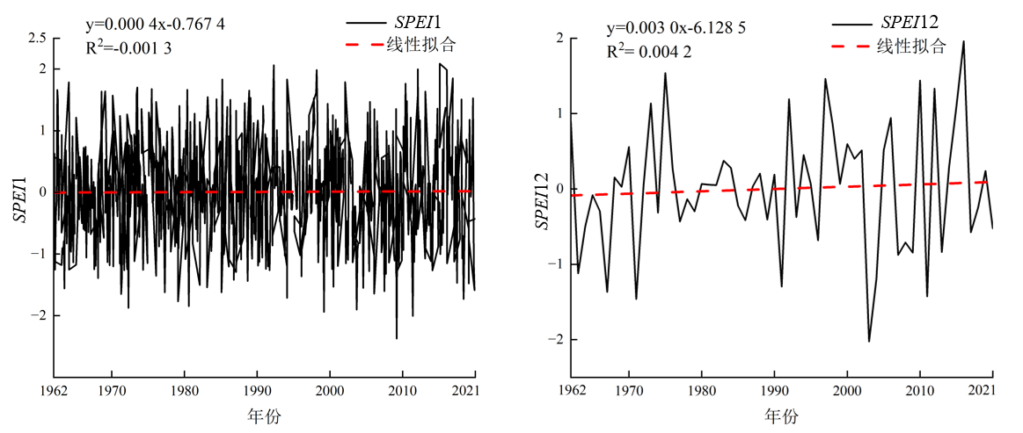
（a）月尺度 （b）年尺度
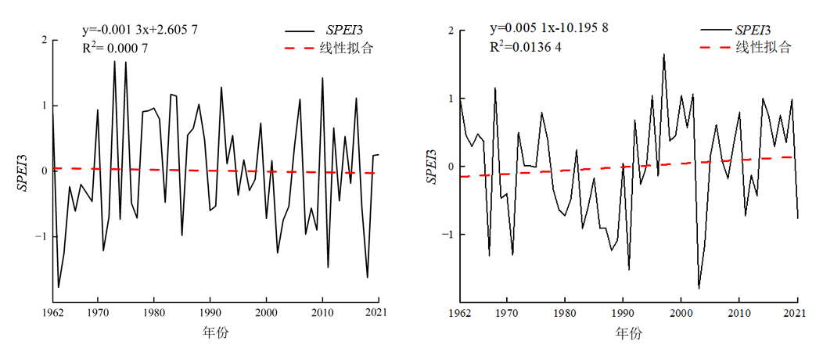
（c）春季 （d）夏季
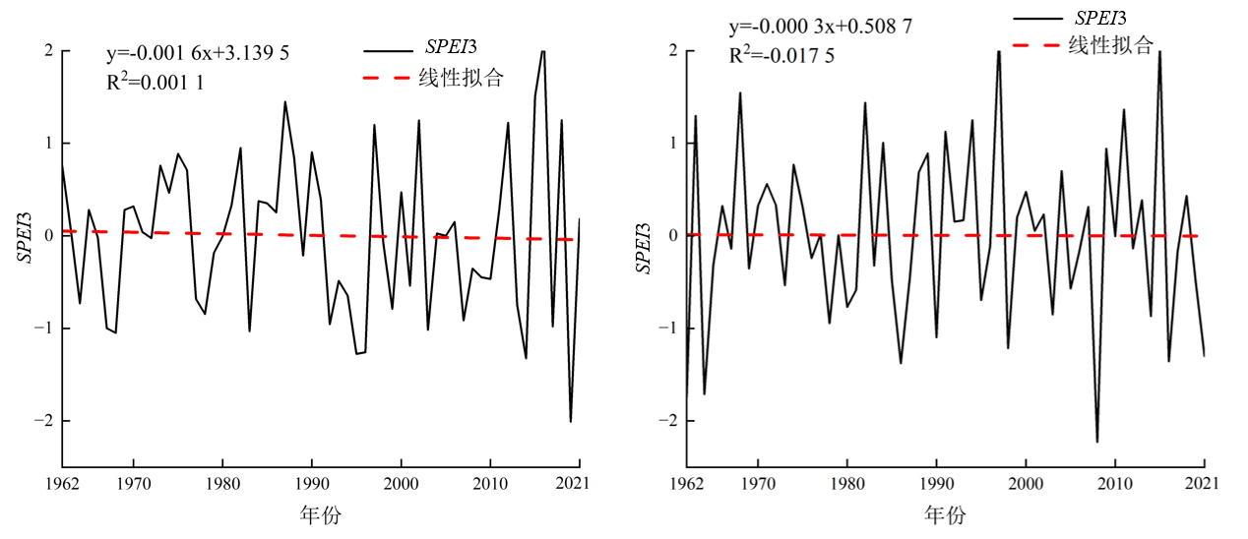
（e）秋季 （f）冬季
图2 不同时间尺度闽江流域SPEI值变化趋势
Fig.2 Variation trends of SPEI at different time scales in Minjiang River Basin

3.2 干旱空间变化特征
3.2.1 SPEI空间变化趋势
通过计算1962—2021年间各个站点年、季节尺度的SPEI值，得到变化倾向率，闽江流域SPEI变化趋势的空间分布如图4所示。由图可知，在年际尺度上，流域近60年呈现湿润化演变特征。统计数据显示，73.08%的站点SPEI指数呈上升趋势，主要集中在流域北部和东南部，倾向率变化范围在0.01/10a~0.13/10a之间；流域中部和西南部SPEI呈现下降趋势，其倾向率集中在-0.01/10a~ -0.04/10a之间，表明该区域具有干旱化趋势。春季，流域整体以干旱化趋势为主，有65.38%的站点SPEI呈下降趋势，其中，位于流域西北部的邵武站下降趋势达到显著性水平（Z=-3.706），SPEI变化倾向率为-0.28/10a（p<0.05）。夏季，流域整体以湿润化趋势为主，有73.08%的站点SPEI呈上升趋势，流域西北部和东南部上升幅度较高；其中，邵武站SPEI上升趋势已通过显著性检验（Z=2.940），变化倾向率为0.22/10a。秋季，流域整体以干旱化趋势为主，76.92%的站点SPEI呈下降趋势，倾向率变化范围为-0.05/10a~ -0.98/10a；仅流域西北部的3个站点呈上升趋势，其中上升幅度最高为0.14/10a。冬季同样以干旱化趋势为主，SPEI呈下降趋势的站点比例达69.23%。
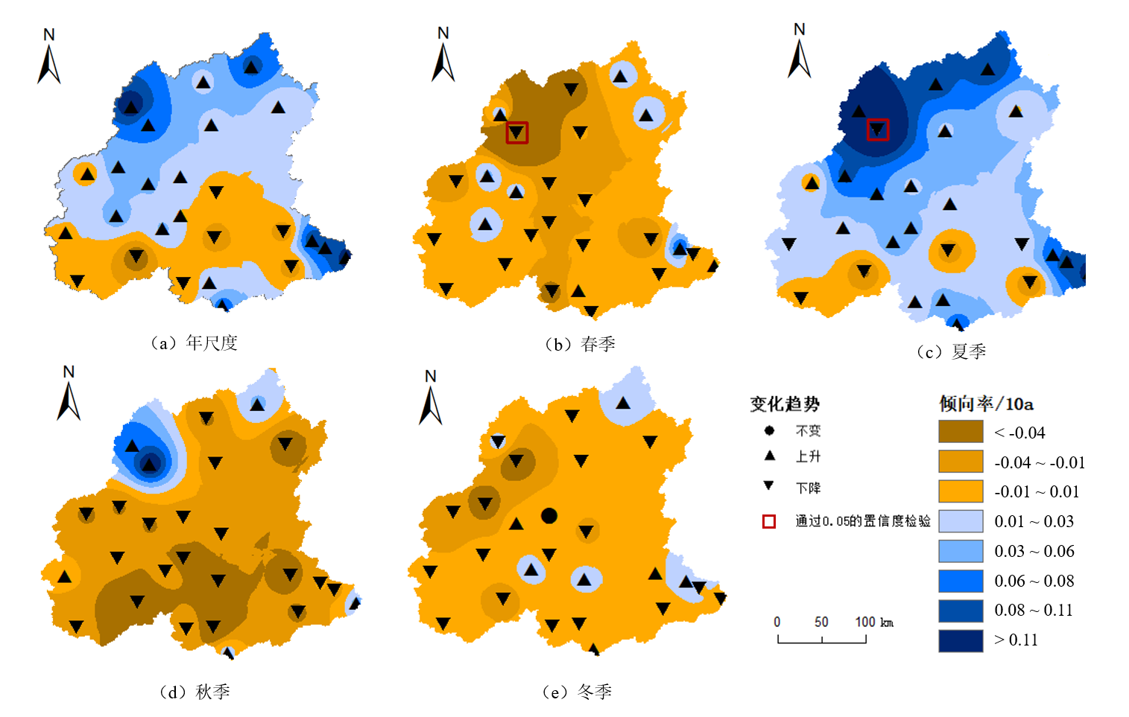
图3 闽江流域SPEI变化趋势空间分布
Fig.3 Spatial distribution of SPEI variation trends in Minjiang River Basin

3.2.2 干旱频率空间分布特征
1962—2021年间闽江流域不同时间尺度下干旱频率的空间分布如图4所示。结果显示，流域春季干旱发生频率最高。年尺度上，闽江流域干旱频率为23.01%~37.00%，平均为31%；干旱频发集中在流域西部和东北部地区，其中，连城的干旱频率最大，达到37.00%。春季干旱发生频率总体最高，变化范围为28.34%~39.99%，平均达到34.04%；其中，闽侯干旱频率最高，达到39.99%；三明干旱频率最低，为28.33%。夏季干旱发生频率介于27.00%~40.00%之间，平均值为32.12%，其中建宁发生干旱的频率最高，达到40%。秋季干旱发生频率范围为28.00%~42.00%，平均水平为33.33%，松溪发生干旱频率最高，达到42.00%。冬季发生干旱频率较低，变化范围为25.01%~40.00%，平均值为30.71%，其中九仙山干旱发生频率较高，达到40.00%。
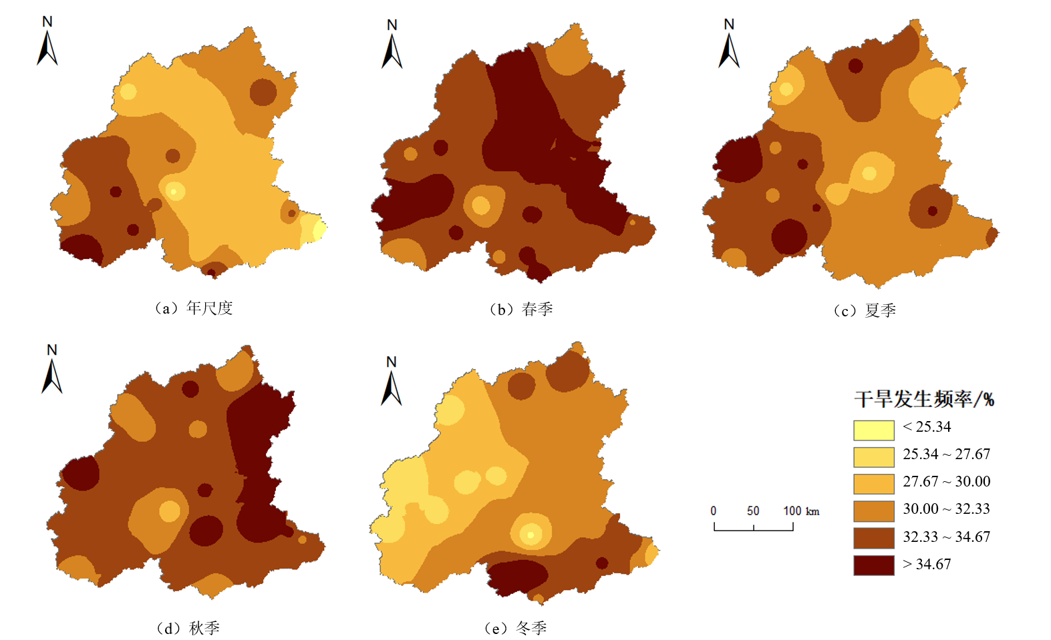
图4 闽江流域不同时间尺度干旱发生频率空间分布
Fig.4 Spatial distribution of drought frequency at different time scales in Minjiang River Basin

3.3闽江流域干旱驱动因素分析
3.3.1 气象要素对流域干旱的影响
在不同的气象要素中，降水是决定干旱发生和强度的关键因素^{[4]}。如表1所列，1962—2021年间，闽江流域年降水量呈不显著上升趋势，其变化倾向率为25.72mm/10a。季节尺度上变化特征有所差异，其中，春季降水量呈不显著减少趋势，倾向率为-0.51mm/10a；夏季和秋季均呈现显著增加趋势（p<0.05），倾向率分别为2.58 mm/10a、2.22 mm/10a。年尺度上，闽江流域的气温上升趋势极显著（p<0.01），变化率为0.23℃/10a。除春季外，其余季节气温均呈极显著增加趋势，其中，冬季气温上升幅度最大，达到0.42℃/10a；夏季气温上升率最小，仅为0.14℃/10a。
基于Pearson相关性分析的结果表明，闽江流域SPEI与不同时间尺度的降水量之间均呈极显著正相关（p<0.01）。气温对SPEI的影响具有明显的季节差异，其中，年尺度和春季SPEI与气温呈极显著负相关（p<0.01），在秋、冬季呈显著负相关（p<0.05），而夏季两者之间相关性并不显著。整体上看，降水对流域干旱的影响超过气温的影响。
表1 不同时间尺度闽江流域气候要素变化及其与SPEI的相关性
Table 1 Variations in climatic factors at different time scales and their correlations with SPEI in Minjiang River Basin
时间 | 降水变化倾向率/mm·（10a）⁻¹ | 降水与SPEI的关系 | 气温变化倾向率  /℃·（10a）⁻¹ | 气温与SPEI的关系
年 | 25.72 | 0.99** | 0.23** | -0.83**
春季 | -0.51 | 0.59** | 0.15* | -0.47**
夏季 | 2.58* | 0.32** | 0.14** | -0.13
秋季 | 2.22* | 0.64** | 0.31** | -0.24*
冬季 | 0.10 | 0.63** | 0.42** | -0.25*
注：*，**分别表示通过0.05和0.01水平的置信度检验

3.3.2 大尺度环流因子对流域干旱的影响
大尺度环流因子会直接影响降水、气温等气象要素的分布特征，从而增加干旱发生的可能性^{[13]}。图5展示了SPEI1与大尺度环流因子的交叉小波能量谱。如图5所示，在1992—2002年间，SPEI1与PDO存在4—5个月的显著共振周期，SPEI1相对PDO存在约1.5个月滞后（平均位相角约为45°）。在2010—2015年之间存在4—6个月的显著共振周期，SPEI1滞后PDO约3个月（平均位相角约为90°）。SPEI1与AO在1999—2011年存在3—6个月的显著共振周期，表现为超前AO约4.5个月（平均位相角约135°）。SPEI1与NAO在1998—2006年间有3—5个月的共振周期，位相关系为显著的负相关。SPEI1与Nino3.4在1967—1973年和1996—2003年间存在两个显著的共振周期，位相关系分别呈现滞后和超前Nino3.4约1.5个月的特征。
图6是SPEI1与气候指数的小波相干图。如图6所示，SPEI1与PDO在1986—1990年和1993—1997年存在两个显著共振周期，其中，前一时段SPEI1滞后PDO约1.5个月，后一时段则超前PDO约1.5个月（平均位相角约为45°）。SPEI1与AO在1968—1972年间呈显著负相关关系；在1992—2010年间存在4—6个月的显著共振周期，并表现为超前AO约3个月（平均位相角约为90°）。SPEI1与NAO在1998—2006年间显著负相关。SPEI1与Nino3.4在1970—1974年、1995—2004年和2010—2017年间存在三个显著的共振周期，位相关系表明，在1970—1974年间SPEI1滞后Nino3.4约3个月（平均位相角约为90°），在1995—2004年间和2010—2017年间两序列呈显著正相关关系（见表2）。总体而言，大尺度环流因子中，ENSO和AO对闽江流域干旱的影响最为突出。
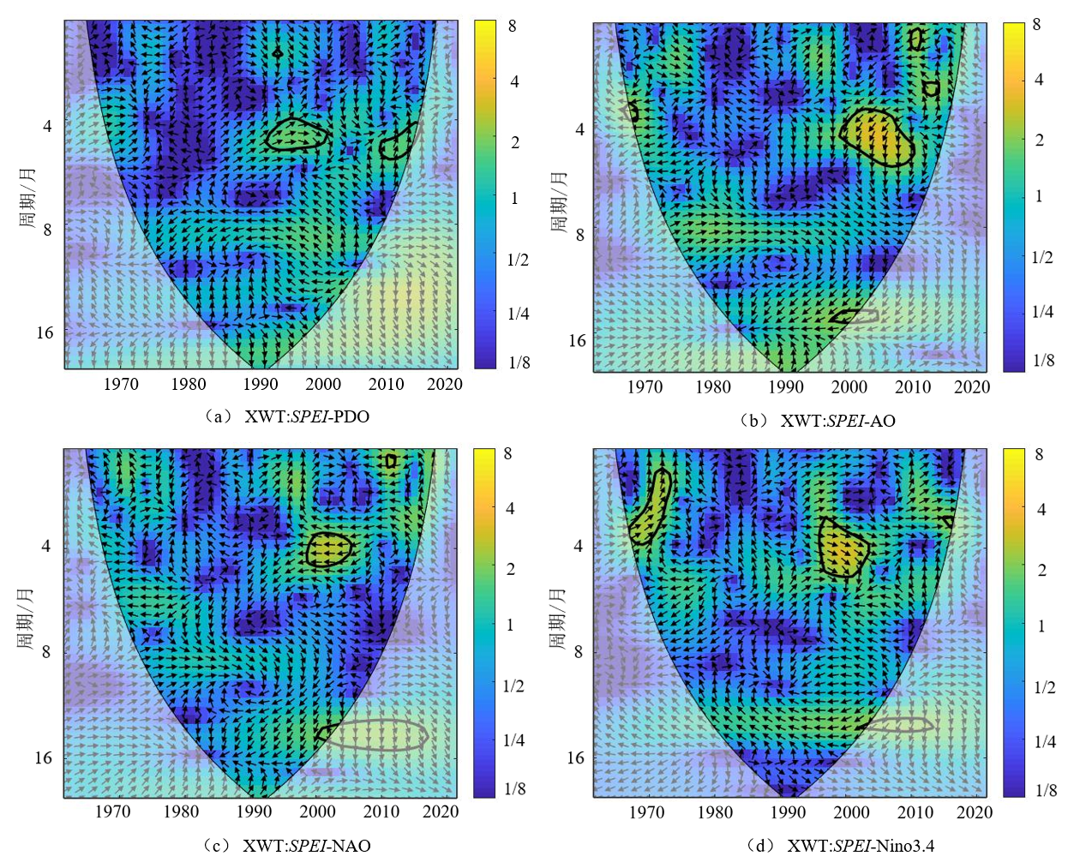
图5 SPEI1和PDO、AO、NAO、Nino3.4的交叉小波能量谱
Fig.5 Cross-wavelet power spectra of SPEI1 and PDO, AO, NAO, and Nino3.4

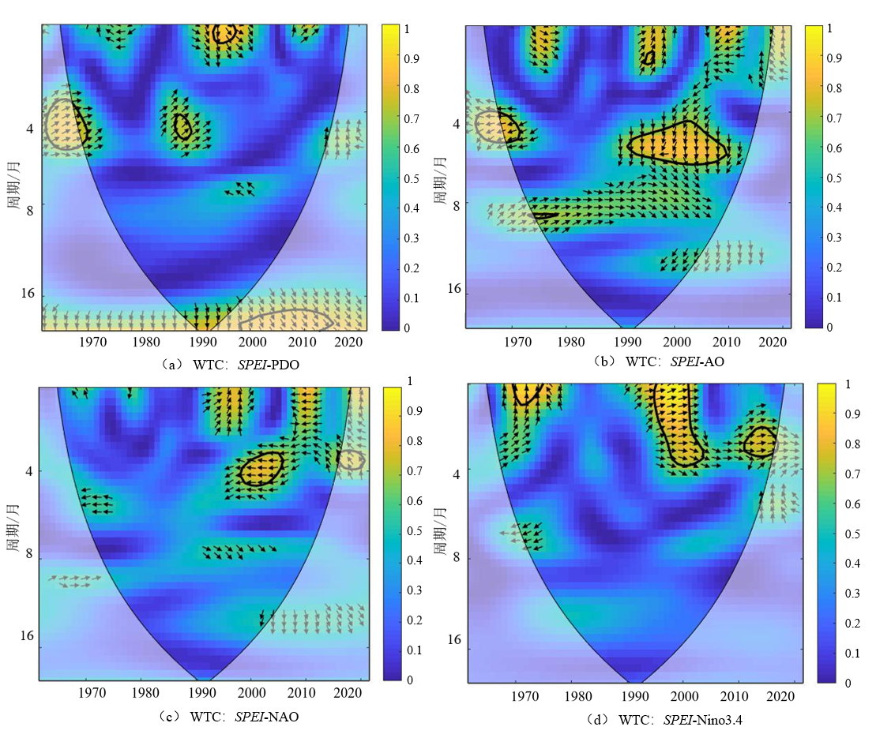
图6 SPEI1和PDO、AO、NAO、Nino3.4的小波相干图
Fig.6 Wavelet coherence of SPEI1 and PDO, AO, NAO, and Nino3.4

表2 SPEI和PDO、AO、NAO、Nino3.4的交叉小波结果
Table 2 Results of cross-wavelet analysis between SPEI and PDO, AO, NAO, and Nino3.4
大尺度环流因子 | 时间范围 | 共振周期/月 | 相位关系 |  | 滞后/超前时间/月
PDO | 1986—1990 | 3～5 |  | 滞后 |  | 1.5
 | 1992—2002 | 4～5 |  | 滞后 |  | 1.5
 | 1993—1997 | 0～1 |  | 超前 |  | 1.5
 | 2010—2015 | 4～6 |  | 滞后 |  | 3
AO | 1968—1972 | 4～5 |  | 负相关 |  | —
 | 1992—2010 | 4～6 |  | 超前 |  | 3
 | 1999—2011 | 3～6 |  | 超前 |  | 4.5
NAO | 1998—2006 | 3～5 |  | 负相关 |  | —
Nino3.4 | 1967—1973 | 2～4 |  | 滞后 |  | 1.5
 | 1970—1974 | 0～1 |  | 滞后 |  | 3
 | 1995—2004 | 0～4 |  | 正相关 |  | —
 | 1996—2003 | 3～5 |  | 超前 |  | 1.5
 | 2010—2017 | 3～4 |  | 正相关 |  | —

4讨论
近60年来，闽江流域在年尺度上呈不显著的湿润化趋势，与我国南方地区整体的干湿演变特征一致^{[36]}。在季节尺度上，流域春、秋、冬季呈干旱化趋势，而夏季表现为湿润化趋势，这与流域气象要素的变化密切相关。分析表明，降水与气温是影响闽江流域干旱演变的重要驱动因子。降水减少时，水分亏缺加剧，直接影响SPEI；气温升高会使潜在蒸散发增大，从而加剧水分亏缺，进而引起干旱^{[37]}。如表1所列，闽江流域春季降水量的减少叠加气温的上升共同导致春季呈干旱化趋势；秋季、冬季的气温上升率均比降水变化率显著，蒸发旺盛导致水汽含量有所减少，因此秋、冬季也呈现出干旱化特征。反之，流域夏季呈湿润化态势，尽管夏季气温和降水均呈增加趋势，但夏季气温上升率较小，且对SPEI的影响并不显著，而显著增加的夏季降水带来的水汽含量远远超过了气温上升带来的蒸发效应。XU等^{[38]}指出，在相对湿润的地区，降水量通常大于潜在蒸发量，因此SPEI的变化由降水量主导。近60年来，长江中下游流域呈现出相似的季节变化特征，春季和秋季降水量呈减少态势，且气温呈上升趋势，从而加剧了这两个季节的干旱化程度，而夏季降水量则表现出显著的增加趋势，致使夏季呈湿润化趋势^{[13]}；鄱阳湖流域四季均呈现变湿趋势，其中夏季湿润化尤为显著^{[22]}。而黄土高原、四川盆地等呈现出显著的干旱化趋势，这一现象主要归因于区域降水量的显著下降^{[38]} 。
与其他大尺度环流因子相比，ENSO和AO对闽江流域干旱演变的影响最为显著。ENSO是发生在热带太平洋海气系统中的强耦合现象，不仅深刻影响热带地区的气候格局，也在全球气候变化中发挥关键作用。本研究结果表明，ENSO与闽江流域SPEI在0—5个月的尺度上存在显著相关性，说明ENSO对流域干旱的短周期波动具有重要调控作用。在1967—1973年SPEI滞后ENSO约1.5个月，在1970—1974年间滞后ENSO约3个月。已有研究表明，ENSO对降水和气温的影响并非同步发生^{[39]}，当暖事件发生时，闽江流域干湿变化通常滞后ENSO约1—4个月，当冷事件发生时，流域干湿变化的滞后时间则延长至3—5个月^{[23]}。鄱阳湖流域的干湿变化与ENSO之间具有约10个月的滞后效应^{[21]}；ENSO对长江中下游地区气温和降水的影响具有一定的时间滞后，其持续时间通常不超过4个月^{[24]}；海河流域干旱对El Niño事件的响应在滞后4.5个月时最显著^{[19]}。东南沿海地区干湿变化滞后ENSO约12个月^{[40]}。ENSO事件发生期间，西北太平洋区域常出现异常阻塞的反气旋，同时北太平洋副热带高压西侧偏西伸展，影响周期可自冬季延续至次年夏季，这种持续性特征导致其对东亚夏季大气环流的作用呈现显著滞后性，并由此引发区域降水变化的延迟响应^{[41]}。作为典型的亚热带湿润季风区，闽江流域的水汽来源主要依赖于西北太平洋的水汽输送系统，而东南季风环流异常所导致的水汽输送强度与路径变异，深刻影响流域的干湿变化^{[42]}。
AO作为表征极地与中纬度地区海平面气压反相位变化的重要气候模态。其与闽江流域干旱事件的关联机制研究显示，两者存在多个显著共振周期。通过分析发现，AO的年际变率异常对闽江流域干旱演变过程产生显著调控作用。GONG等^{[43]}指出，当AO增强时，我国冬季普遍呈现降水增多与气温升高的特征，这种气候响应模式对区域干旱状况具有明显的缓解效应。在北半球冬季，当AO处于正位相时，北极地区海平面气压降低，而中纬度地区的海平面气压升高，对应绕极西风加速，极涡偏强，冷空气难以向南输送，使得中纬度大范围地区气温偏高，同时，中纬度风暴轴偏北，导致中低纬度地区降水减少，冬季干旱发生概率升高^{[44]}。GUAN等^{[19]}在海河流域的研究也发现，AO对干旱的影响最为显著，当AO为负值时，会减少从西北太平洋向中国输送的水汽量，流域变得更加干燥。
5 结论
本文基于1962—2021年间闽江流域气象站点的观测数据，利用SPEI指数分析了流域干旱的时空演变特征，并进一步探讨了流域干旱与气象要素及大尺度环流因子的关系。主要结论如下：
（1）近60年来，闽江流域整体呈现不显著湿润化趋势，但存在季节变化差异，春季、秋季和冬季均呈干旱化趋势，而夏季SPEI以0.051/10a的速率上升，流域呈微弱的湿润化趋势。各个季节的变化均未达到95%的显著性水平。
（2）空间上，近60年来闽江流域整体以湿润化趋势为主，其s中北部和东南部湿润化趋势明显，而中南部则呈干旱化趋势。季节尺度上，春季流域西北部显著干旱；夏季流域西北部显著湿润，东南部较湿润，；秋季流域大部分地区较干旱，仅西北部较湿润；冬季则以干旱化为主。干旱发生频率在区域上存在差异，东北部和西南部干旱频次较高，春、秋季干旱多集中于东部；冬季则易发生在南部地区。
（3）闽江流域降水量对年和季节尺度的干旱特征均有极显著影响（p<0.01），其中，年降水量与SPEI的相关性最强，相关系数高达0.99。气温对SPEI的影响具有明显的时间尺度差异，其中，年和春季的气温与SPEI呈极显著负相关，秋、冬季与SPEI呈显著负相关（p<0.05），而夏季气温与SPEI的相关性并不显著。流域SPEI与4种大尺度环流因子均具有3~4个月的显著共振周期，且与AO、ENSO的相关性较为突出，受PDO、NAO的影响较弱。

参考文献：
[1] SPINONI J, NAUMANN G, VOGT J V. Pan-European seasonal trends and recent changes of drought frequency and severity[J]. Global and Planetary Change, 2017, 148: 113-130.
[2] 于晓晶, 张丽霞, 周天军, 等. 干旱事件对全球干旱区生态系统胁迫作用的长期变化[J]. 中国科学: 地球科学, 2023, 53(1): 151-166.
YU X J, ZHANG L X, ZHOU T J, et al. Long-term changes in the effect of drought stress on ecosystems across global drylands[J]. Scientia Sinica (Terrae), 2023, 53(1): 151-166.
[3] 姜大膀, 王晓欣. 对IPCC第六次评估报告中有关干旱变化的解读[J]. 大气科学学报, 2021, 44(5): 650-653.
JIANG D B, WANG X X. A brief interpretation of drought change from IPCC Sixth Assessment Report[J]. Transactions of Atmospheric Sciences, 2021, 44(5): 650-653.
[4] VICENTE-SERRANO S M, PEÑA-ANGULO D, BEGUERÍA S, et al. Global drought trends and future projections[J]. Philosophical Transactions Series A, Mathematical, Physical, and Engineering Sciences, 2022, 380(2238): 20210285.
[5] ROHDE M M. Floods and droughts are intensifying globally[J]. Nature Water, 2023, 1(3): 226-227.
[6] 倪深海, 顾颖, 彭岳津, 等. 近七十年中国干旱灾害时空格局及演变[J]. 自然灾害学报, 2019, 28(6): 176-181.
NI S H, GU Y, PENG Y J, et al. Spatio-temporal pattern and evolution trend of drought disaster in China in recent seventy years[J]. Journal of Natural Disasters, 2019, 28(6): 176-181.
[7]SONG Z H, XIA J, SHE D X, et al. Assessment of meteorological drought change in the 21st century based on CMIP6 multi-model ensemble
projections over mainland china[J]. Journal of Hydrology, 2021, 601:126643.
[8] ZHANG Q, YAO Y B, LI Y H, et al. Causes and changes of drought in China: Research progress and prospects[J]. Journal of Meteorological Research, 2020, 34(3): 460-481.
[9] LUO D, YANG X L, XIE L F, et al. Propagation characteristics of meteorological drought to hydrological drought in China[J]. Journal of Hydrology, 2025, 656: 133023.
[10] CHEN H P, SUN J Q. Changes in drought characteristics over China using the standardized precipitation evapotranspiration index[J]. Journal of Climate, 2015, 28(13): 5430-5447.
[11] 周翔. 福建省未来气候情景下干旱事件的时空特征[J]. 亚热带资源与环境学报, 2023, 18(4): 1-7.
ZHOU X. Spatiotemporal characteristics of drought events in Fujian Province under future climate scenarios[J]. Journal of Subtropical Resources and Environment, 2023, 18(4): 1-7.
[12] 黄婷婷, 林青霞, 吴志勇, 等. 黄河流域干旱时空特征及其与ENSO的关联性分析[J]. 人民黄河, 2021, 43(11): 52-58.
HUANG T T, LIN Q X, WU Z Y, et al. Spatial and temporal characteristics of drought in the Yellow River Basin and their correlation with ENSO[J]. Yellow River, 2021, 43(11): 52-58.
[13] 曹博, 张勃, 马彬, 等. 基于SPEI指数的长江中下游流域干旱时空特征分析[J]. 生态学报, 2018, 38(17): 6258-6267.
CAO B, ZHANG B, MA B, et al. Spatial and temporal characteristics analysis of drought based on SPEI in the Middle and Lower Yangtze Basin[J]. Acta Ecologica Sinica, 2018, 38(17): 6258-6267.
[14] LIU W L, LIU L N. Analysis of dry/wet variations in the poyang lake basin using standardized precipitation evapotranspiration index based
on two potential evapotranspiration algorithms[J]. Water, 2019, 11(7): 1380.
[15] DING M, LV J, QU Y P, et al. Spatio-temporal analysis and contribution of agricultural drought in Daling River Basin: A VIC model-based soil moisture simulation and SMAPI evaluation[J]. Water, 2023, 15(21): 3809.
[16] 纪平. 以水旱灾害防御体系和能力现代化筑牢高质量发展安全屏障[J]. 中国水利, 2024(16): 3.
JI P. Modernizing the water and drought disaster prevention system and capabilities to build a security barrier for high-quality development [J]. China Water Resources, 2024(16): 3.
[17] FOROOTAN E, KHAKI M, SCHUMACHER M, et al. Understanding the global hydrological droughts of 2003–2016 and their relationships with teleconnections[J]. Science of the Total Environment, 2019, 650: 2587-2604.
[18] 来和鑫, 张泽中, 王飞, 等. 1960—2019年中国流域尺度干旱时空演变特征研究[J]. 灌溉排水学报, 2022, 41(8): 122-129.
LAI H X, ZHANG Z Z, WANG F, et al. Spatiotemporal variation in catchment-scale droughts from 1960 to 2019 across China[J]. Journal of Irrigation and Drainage, 2022, 41(8): 122-129.
[19] GUAN B L, WANG Q M, JIANG S, et al. Analysis of the meteorological factors and atmospheric circulation factors over SPEI drought index in Haihe River Basin, China[J]. Atmospheric Research, 2025, 325: 108182.
[20] 贾艳青, 刘秀丽. 1961—2020年中国华北地区干湿演变特征及与ENSO、PDO的关系[J]. 干旱区资源与环境, 2024, 38(5): 140-151.
JIA Y Q, LIU X L. Variation of dry-wet climate and its correlation with El Niňo-Southern Oscillation and Pacific decadal oscillation in North China during 1961-2020[J]. Journal of Arid Land Resources and Environment, 2024, 38(5): 140-151.
[21] XING Z K, YU Z B, WEI J H, et al. Lagged influence of ENSO regimes on droughts over the Poyang Lake basin, China[J]. Atmospheric Research, 2022, 275: 106218.
[22] 谢坤, 丁明军, 张华敏, 等. 基于SPEI指数的鄱阳湖流域近60 a干旱时空变化特征[J]. 长江流域资源与环境, 2021, 30(8): 2015-2027.
XIE K, DING M J, ZHANG H M, et al. Spatiotemporal variation of drought in Poyang Lake Basin in recent sixty years based on SPEI[J]. Resources and Environment in the Yangtze Basin, 2021, 30(8): 2015-2027.
[23] 甘贝贝, 刘梅冰. 1962—2021年闽江流域干湿演变特征及其对ENSO事件的响应[J]. 南水北调与水利科技(中英文), 2024, 22(3): 545-556.
GAN B B, LIU M B. Dry-wet evolution characteristics and response to ENSO events in the Minjiang River basin from 1962 to 2021[J]. South-to-North Water Transfers and Water Science & Technology, 2024, 22(3): 545-556.
[24] 李煜, 陈敏, 罗剑锋, 等. 1951—2016年长江中下游气候变化及其与厄尔尼诺/拉尼娜的相关性[J]. 三峡大学学报(自然科学版), 2018, 40(6): 16-21.
LI Y, CHEN M, LUO J F, et al. Climate change in the middle and lower reaches of the Yangtze River and its relation to el Nio/La Nia events during 1951-2016[J]. Journal of China Three Gorges University (Natural Sciences), 2018, 40(6): 16-21.
[25] 徐乔婷, 陈涟, 范月华, 等. 基于SPEI指数的兰州干旱特征与气候指数的关系[J]. 水文, 2021, 41(2): 56-62.
XU Q T, CHEN L, FAN Y H, et al. Relationship between Lanzhou drought and climate indices based on SPEI index[J]. Journal of China Hydrology, 2021, 41(2): 56-62.
[26] 武晶. 闽江流域特大洪涝干旱风险识别[J]. 人民珠江, 2024, 45(4): 115-123.
WU J. Risk identification of severe flood and drought in Minjiang River Basin[J]. Pearl River, 2024, 45(4): 115-123.
[27]WANG Y F, CHEN X W, CHEN Y, et al. Flood/drought event identification using an effective indicator based on the correlations between
multiple time scales of the standardized precipitation index and river discharge[J]. Theoretical and Applied Climatology, 2017, 128(1-2): 159-
168.
[28]YAN X, LIN B Q, CHEN X W, et al. Impacts of small and medium-sized reservoirs on streamflow in two basins of southeast China, using a
hydrological model to separate influences of multiple drivers[J]. Journal of Hydrology: Regional Studies, 2023, 50: 101582.
[29]VICENTE-SERRANO S M, BEGUERÍA S, LÓPEZ-MORENO J I. A multiscalar drought index sensitive to global warming: the
standardized precipitation evapotranspiration index[J]. Journal of Climate, 2010, 23(7): 1696-1718.
[30] 蓝浩宸, 刘琰琰, 张玉芳, 等. 基于标准化降水蒸散指数的川西高原干旱时空变化[J]. 应用生态学报, 2023, 34(6): 1533-1540.
LAN H C, LIU Y Y, ZHANG Y F, et al. Spatiotemporal variation of drought in the Western Sichuan Plateau based on standardized precipitation evapotranspiration index[J]. Chinese Journal of Applied Ecology, 2023, 34(6): 1533-1540.
[31] 周丹, 张勃, 任培贵, 等. 基于标准化降水蒸散指数的陕西省近50a干旱特征分析[J]. 自然资源学报, 2014, 29(4): 677-688.
ZHOU D, ZHANG B, REN P G, et al. Analysis of drought characteristics of Shaanxi Province in recent 50 years based on standardized precipitation evapotranspiration index[J]. Journal of Natural Resources, 2014, 29(4): 677-688.
[32] 黄晚华, 杨晓光, 李茂松, 等. 基于标准化降水指数的中国南方季节性干旱近58a演变特征[J]. 农业工程学报, 2010, 26(7): 50-59.
HUANG W H, YANG X G, LI M S, et al. Evolution characteristics of seasonal drought in the south of China during the past 58 years based on standardized precipitation index[J]. Transactions of the Chinese Society of Agricultural Engineering, 2010, 26(7): 50-59.
[33] WAKED A, SAUVAGE S, BORBON A, et al. Multi-year levels and trends of non-methane hydrocarbon concentrations observed in ambient air in France[J]. Atmospheric Environment, 2016, 141: 263-275.
[34] MARAUN D, KURTHS J. Cross wavelet analysis: Significance testing and pitfalls[J]. Nonlinear Processes in Geophysics, 2004, 11(4): 505-514.
[35] 熊璐杰, 王奉伟, 周世健, 等. 基于局部均值分解和交叉小波的全球平均海平面变化与ONI指数多尺度特征研究[J]. 海洋技术学报, 2023, 42(2): 28-35.
XIONG L J, WANG F W, ZHOU S J, et al. Global mean sea level change and ONI index multiscale characteristics based on local mean decomposition and cross wavelet[J]. Journal of Ocean Technology, 2023, 42(2): 28-35.
[36] 陈亚利, 赵强, 艾明乐, 等. 1959—2019年辽河流域气象干旱时空特征分析[J]. 水利水电技术(中英文), 2023, 54(1): 42-52.
CHEN Y L, ZHAO Q, AI M L, et al. Spatio-temporal characteristics of meteorological drought in the Liaohe River Basin from 1959 to 2019[J]. Water Resources and Hydropower Engineering, 2023, 54(1): 42-52.
[37]LI L C, SHE D X, ZHENG H, et al. Elucidating diverse drought characteristics from two meteorological drought indices (SPI and SPEI) in China[J]. Journal
of Hydrometeorology, 2020, 21(7): 1513-1530.
[38] XU K, YANG D W, YANG H B, et al. Spatio-temporal variation of drought in China during 1961–2012: A climatic perspective[J]. Journal of Hydrology, 2015, 526: 253-264.
[39] 余荣, 翟盘茂. 厄尔尼诺对长江中下游地区夏季持续性降水结构的影响及其可能机理[J]. 气象学报, 2018, 76(3): 408-419.
YU R, ZHAI P M. The influence of El Nio on summer persistent precipitation structure in the middle and lower reaches of the Yangtze River and its possible mechanism[J]. Acta Meteorologica Sinica, 2018, 76(3): 408-419.
[40] WANG R, CHEN J Y, CHEN X W, et al. Variability of precipitation extremes and dryness/wetness over the southeast coastal region of China, 1960–2014[J]. International Journal of Climatology, 2017, 37(13): 4656-4669.
[41] WANG B, WU R G, FU X. Pacific–East Asian teleconnection: How does ENSO affect East Asian climate?[J]. Journal of Climate, 2000, 13(9): 1517-1536.
[42] ZHANG T T, YANG S, JIANG X W, et al. Seasonal–interannual variation and prediction of wet and dry season rainfall over the maritime
continent: roles of ENSO and monsoon circulation[J]. Journal of Climate, 2016, 29(10): 3675-3695.
[43] GONG D Y, WANG S W. Influence of Arctic oscillation on winter climate over China[J]. Journal of Geographical Sciences, 2003, 13(2): 208-216.
[44] 王林, 龚海楠, 兰晓青. 北极涛动的年代际变化及其气候影响[J]. 大气科学学报, 2021, 44(1): 50-60.
WANG L, GONG H N, LAN X Q. Interdecadal variation of the Arctic Oscillation and its influence on climate[J]. Transactions of Atmospheric Sciences, 2021, 44(1): 50-60.

基金项目：国家自然科学联合基金项目（U22A20554）；福建省公益类科研院所专项（2024R1002003） 作者简介：韩庆（2001—），女，硕士研究生，主要从事水资源与水环境研究。E-mail:18391192572@163.com 通信作者：刘梅冰（1981—），女，副教授，博士，主要从事水资源与水环境研究。E-mail:lmb_18@163.com

